**Тема «Сутність** **еволюція та функції маркетингу»**

1. Сутність маркетингу. Зміст основних понять маркетингу.

2. Система засобів маркетингу (marketing-mix).

3. Принципи та функції маркетингу.

4. Види маркетингу за різними ознаками.

5. Концепції маркетингу.

**Семінарське заняття (25.03.20)**

1. Варіанти визначень маркетингу.

2. Система засобів маркетингу (marketing-mix).

3. Принципи та функції маркетингу.

4. Види маркетингу за різними ознаками.

5. Концепції маркетингу.

**Виконані завдання по самостійній роботі** **№ 6** (**12 балів**) відправити на пошту [**sviktoria@ukr.net**](mailto:sviktoria@ukr.net) **Дедлайн** **25.03.20**

**І. Виконати письмово в конспекті (у формі рис., схем, табл.) з питань** (**фото-звіт**)) (**3 бали**):

**1)** середовище маркетингу (зовнішнє та внутрішнє);

**2)** суть та основні характеристики ринку;

**3)** види ринків;

**4)** сегментування та вибір цільових ринків;

**5)** позиціонування товарів на ринку.

**ІІ. Підготувати одну презентацію** на вибір із запропонованих тем:

1. Презентація на тему: “Світова еволюція маркетингу” (15 слайдів) (**5 балів**).

2. Презентація на тему: “Розвиток маркетингу в Україні” (15 слайдів) (**5 балів**).

**ІІІ. Опрацювати наукову статтю та відповісти на питання** (**4 бали**)**:**

Олефіренко О.М. Еволюція концепцій маркетингу та перспективи їх подальшого розвитку в умовах економіки сталого соціо-еколого-економічного зростання [Текст]/О.М. Олефіренко, Ю.О. Олефіренко //Вісник Запорізького національного університету: Збірник наукових праць. Економічні науки. Запоріжжя: ЗНУ, 2010. №3(7). С. 200-207.

***Дати відповіді на питання:***

1. в чому полягає головне завдання маркетингу?;
2. які внески у розвиток концепції маркетингу були зроблені науковцями Т. Левіттом, Р. Кейтом, П. Друкером, Мак-Карті та Ф. Котлером?;
3. які елементи холістичного маркетингу представив Ф. Котлер?

**Контрольні запитання та завдання**

1. Сутність маркетингу. Зміст основних понять маркетингу.

2. Система засобів маркетингу (marketing-mix).

3. Принципи та функції маркетингу.

4. Види маркетингу за різними ознаками.

5. Середовище маркетингу (зовнішнє та внутрішнє).

6. Методи аналізу маркетингового середовища.

7. Концепції розвитку маркетингу за Ф. Котлером.

8. Сучасні концепції розвитку маркетингу.

**Інформація до теми**

1. **Сутність маркетингу. Зміст основних понять маркетингу**

За всю недовгу історію існування маркетингу як виду діяльності (трохи більше ста останніх років) визначень маркетингу налічується дуже багато, і кожне з них відображає його особливості.

Під маркетингом розуміють комплекс заходів, пов'язаних з реалізацією продукції (виробництво товарів, надання послуг, виконання робіт), а саме: дослідженням різних аспектів продукту (споживчих якостей, рівня інноваційності, ціни тощо); аналізом товарообороту; вивченням сегментів ринку, форм і каналів розповсюдження продукції; вивченням поведінки споживачів; рекламною діяльністю тощо.

В найбільш загальному визначенні маркетингом визначають комплексну систему організації виробництва і збуту продукції, направлену на задоволення попиту споживачів.

В основі поняття "маркетинг" (англ, marketing) лежить термін "ринок" (market), тобто поняття припускає діяльність на ринку. Під маркетингом розуміється такий вид ринкової діяльності, при якому виробником і продавцями (оптовими, роздрібними) використовується системний підхід і програмно-цільовий метод вирішення підприємницьких питань, а ринок, його вимоги і характер реакції є критерієм ефективності діяльності виробників і продавців продукції.

Першою ідеєю, що лежить в основі маркетингу, є ідея людських потреб, де під терміном потреба розуміється відчуття нестачі людиною будь-чого (потреби в їжі, одязі, теплі, безпеці, знаннях тощо)

Друга вихідна ідея маркетингу – запит, або нужда. Запит – це потреба, що набрала специфічну форму відповідно до культурного рівня й особистості індивіда.

Маркетинг може розглядатися:

– як управлінська функція (серед інших подібних функцій можна назвати, наприклад, планування, організацію виробництва, управління фінансами, персоналом, технологічними процесами тощо);

– сучасна філософія бізнесу, сучасний стиль підприємницького або, якщо взяти ширше, управлінського мислення та діяльності, який виділяє як головний чинник можливість продажу продукції у визначеній кількості за певною ціною, а другий, залежний від нього – економічну доцільність виробництва цієї продукції, якщо собівартість її виробництва буде меншою за ціну реалізації. У ринковій економіці підприємства виробляють те, що можна продати.

Варіанти визначень маркетингу.

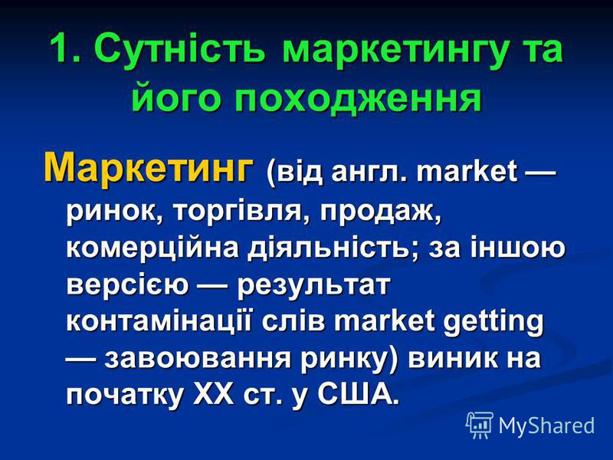 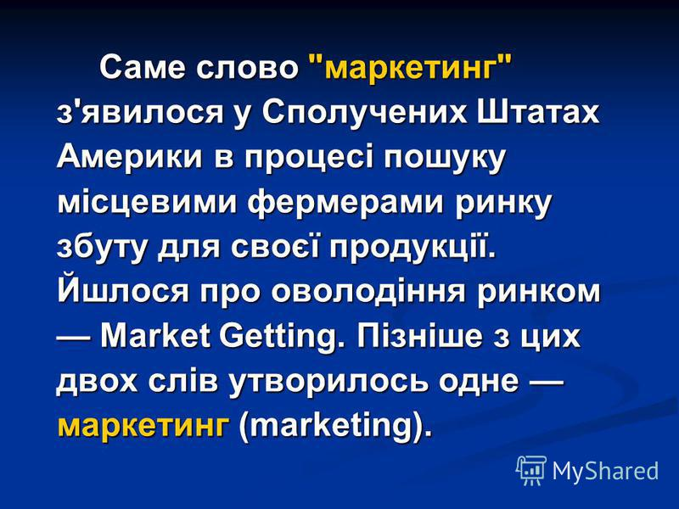

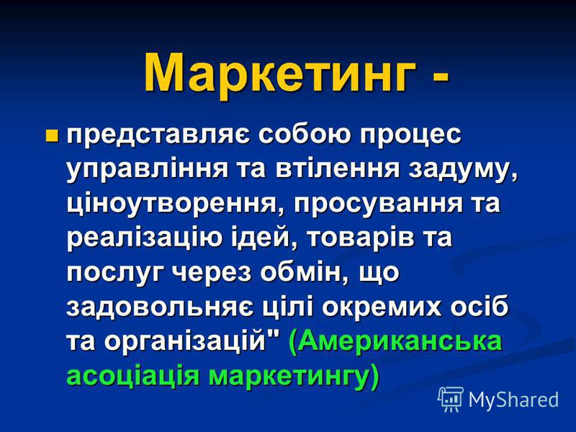 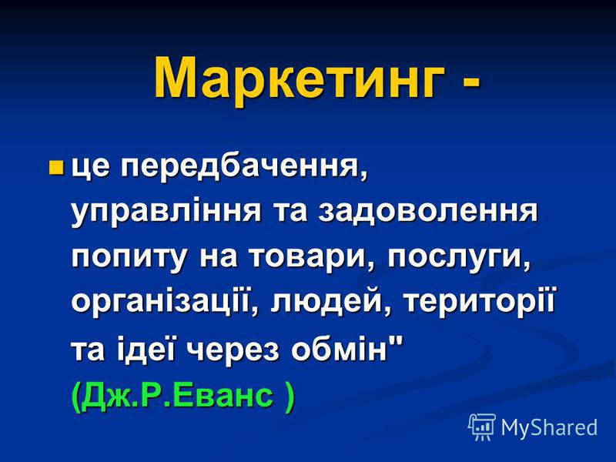

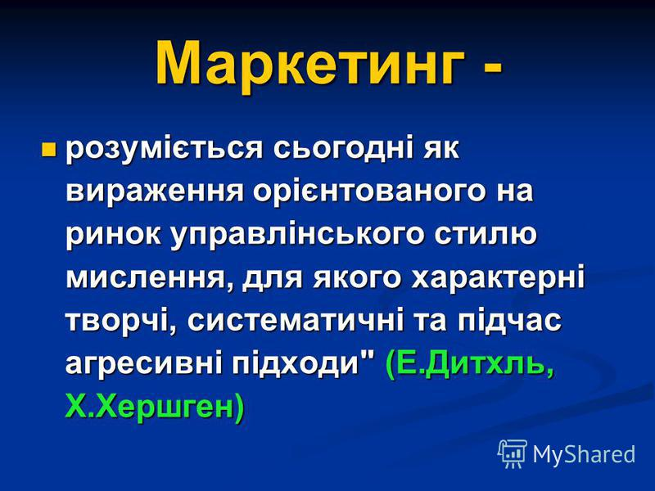 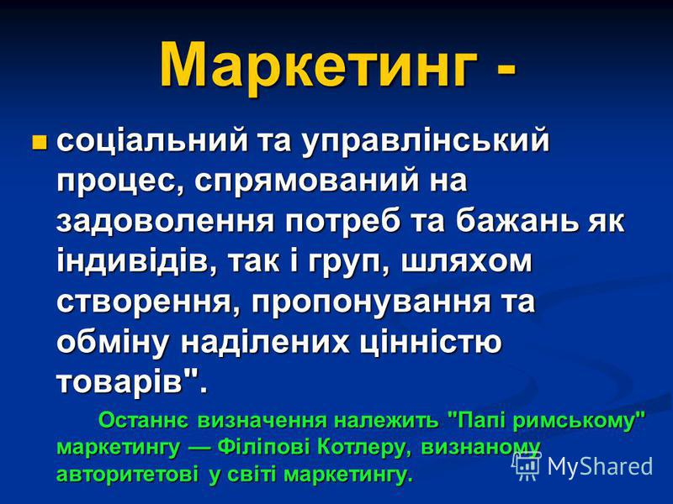 ….

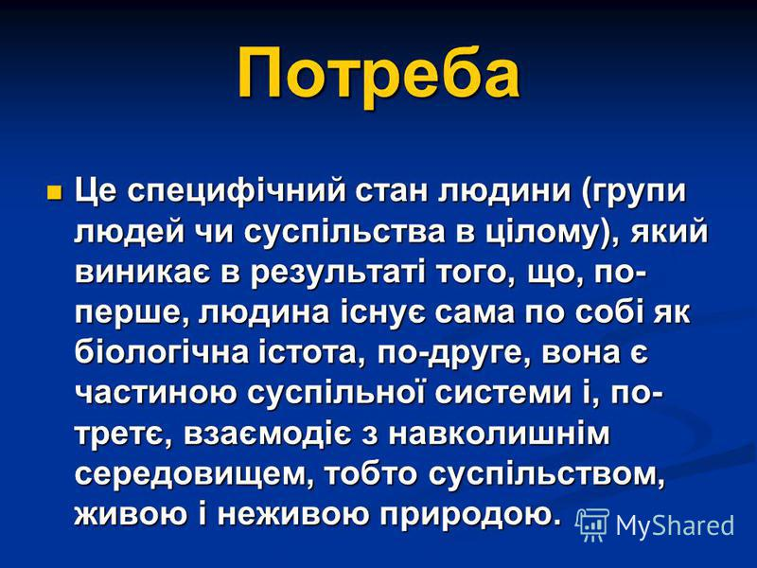 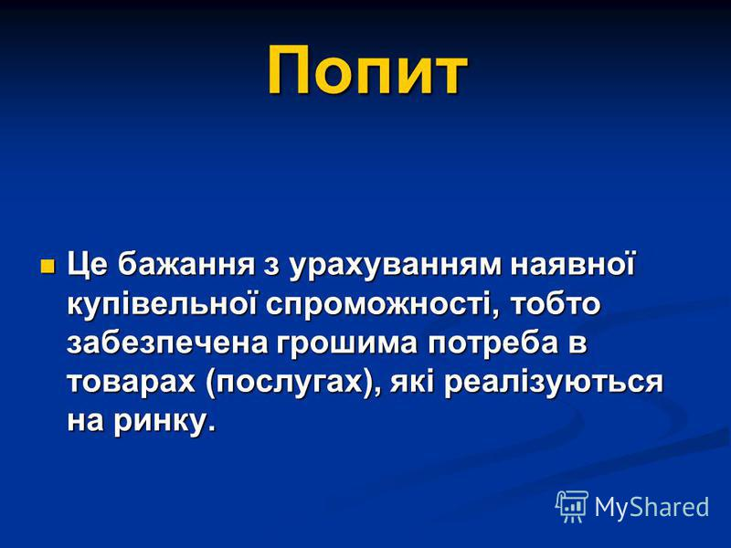

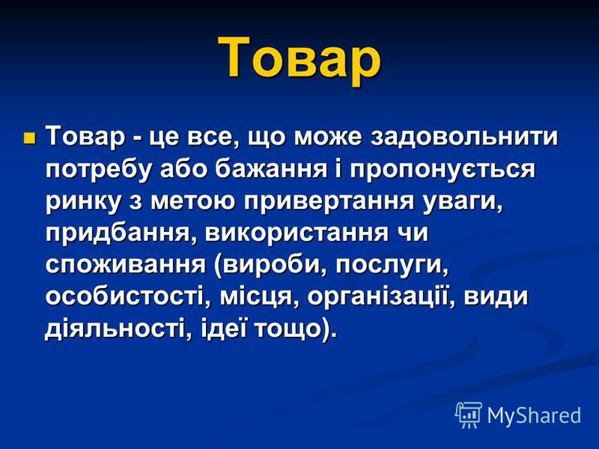 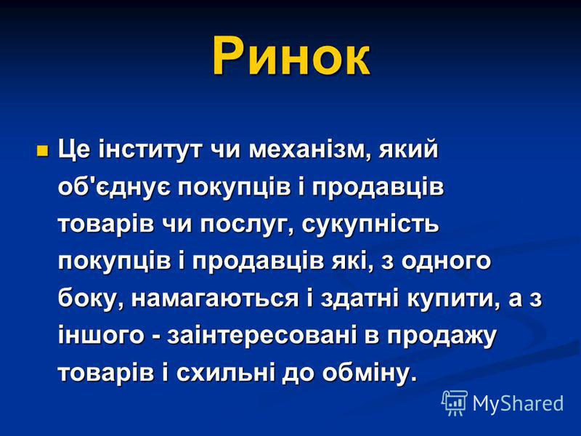

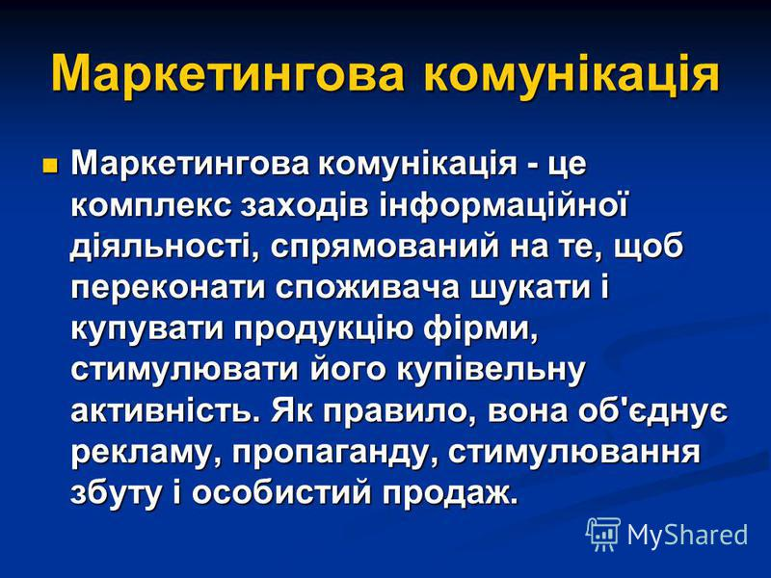

1. **Система засобів маркетингу (marketing-mix).**

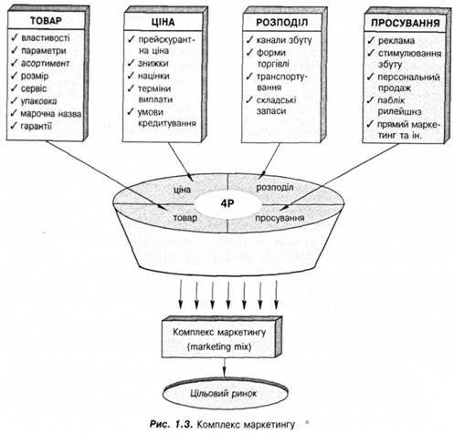

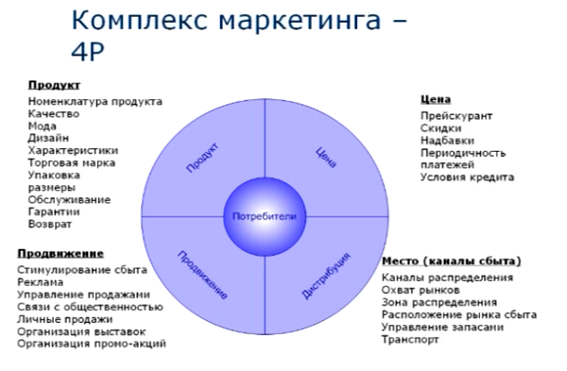

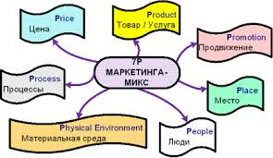

|  |  |  |
| --- | --- | --- |
| **10P** | Product, Price, Place, Promotion, People, Personnel, Package, Purchase, Probe, Public Relations | Продукт, Цена, Дистрибуция/Место, Продвижение, Люди, Персонал, Покупка, Апробирование, Связи с общественностью |

|  |  |  |
| --- | --- | --- |
| **12P** | Product, Price, Place, Promotion, PR, People, Personnel, Process, Package, Purchase, Physical Premises, Profit | Продукт, Цена, Дистрибуция/Место, Продвижение, Связи с общественностью, Люди, Персонал, Процесс, Упаковка, Покупка, Окружающая среда, Прибыль |

1. **Принципи та функції маркетингу**.

***Принципи маркетингу:***

* постійний пошук і максимальна повага до споживача, орієнтованість на його потреби й вимоги, що передбачають пропонування ринку не товарів та послуг, а способів розв’язання проблем споживачів;
* гнучкість у досягненні поставленої мети шляхом адаптації до вимог ринку з одночасним спрямованим впливом на нього;
* комплексний підхід до розробки маркетингових планів, який передбачає використання не окремих маркетингових заходів, а комплексу маркетингу, поєднання окремих елементів якого дозволяє досягти визначеної мети;
* спрямованість на довгострокову перспективу розвитку фірми.

***Функції маркетингу:***

1. вивчення зовнішнього середовища з метою виявлення попиту на товар;
2. вивчення споживача як головної дійової особи для виробника;
3. планування маркетингової діяльності;
4. розробка маркетингової товарної політики;
5. розробка маркетингової цінової політики;
6. розробка маркетингової політики розподілу;
7. розробка маркетингової політики комунікації – функція постійного нагадування ринку про товари та фірму;
8. забезпечення соціальної відповідальності;
9. управління маркетинговою діяльністю.

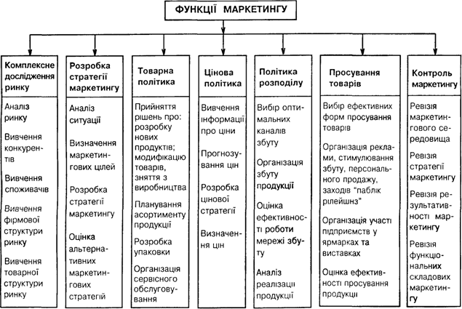

1. **Види маркетингу за різними ознаками.**

Кожне підприємство у процесі своєї діяльності застосовує окремий вид маркетингу, який утворюється на основі взаємодії попиту і пропозиції, що виникла на ринку. У цьому разі може бути використано такі **види маркетингу:**

1. ***Конверсійний маркетинг.*** Застосовується, коли попит на товар чи послугу негативний. Мета маркетингу – стимулювати попит.

2. *Стимулюючий маркетинг*. Застосовується, коли попит на товар чи послугу відсутній. Мета маркетингу – створити попит.

3. ***Розвиваючий маркетинг***. Застосовується, коли є потенційний попит. Мета маркетингу – зробити попит реальним.

4. ***Ремаркетинг.*** Застосовується, коли попит на товар чи послугу зменшується. Мета маркетингу – підвищити попит.

5. ***Синхромаркетинг.***Застосовується, коли попит на товар чи послугу коливається. Мета маркетингу – стабілізувати попит.

6. ***Підтримуючий маркетинг***. Застосовується за повноцінного попиту. Мета маркетингу – підтримувати попит на досягнутому рівні.

7. ***Демаркетинг***. Застосовується, коли попит на товар чи послугу надмірний. Мета маркетингу – знизити попит.

8. ***Протидіючий*** маркетинг. Застосовується, коли сформувався ірраціональний попит. Мета маркетингу – ліквідувати попит.

Існують також **інші способи класифікації видів маркетингу**, які можна подати як розширену класифікацію (табл. 1).

Таблиця 1

Розширена класифікація видів маркетингу

|  |  |
| --- | --- |
| **Застосування** | **Види маркетингу** |
| Залежно від орієнтації маркетингової діяльності | продуктовий; споживчий; змішаний |
| Залежно від сфери маркетингової діяльності | маркетинг споживчих товарів; маркетинг промислових; товарів; маркетинг послуг |
| Залежно від періоду, на який розробляється маркетингова політика підприємства | стратегічний; тактичний; оперативний |
| Залежно від об'єктів уваги, кінцевих цілей і засобів їх досягнення | виробничий; товарний; збутовий; ринковий (суто маркетинговий); розвинутий |
| Залежно від мети діяльності | комерційний; некомерційний |
| Залежно від видів продукції | товарів; послуг |
| Залежно від рівня діяльності | макромаркетинг; мікромаркетинг |

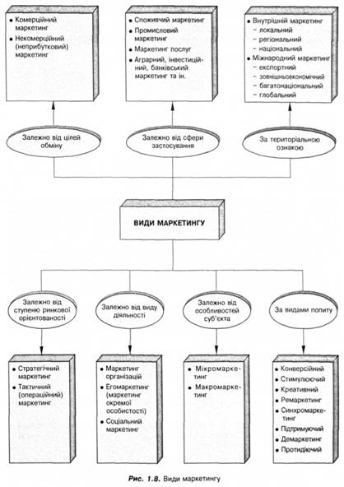

Та інші сучасні види маркетингу: інтегрований, інноваційний, Інтернет-маркетинг, мобільний, етичний, екологічний тощо.

1. **Концепції маркетингу (за Ф. Котлером).**

За Ф.Котлером існує п'ять концепцій управління маркетингом - концепція вдосконалення виробництва, концепція вдосконалення товару, концепція інтенсифікації комерційних зусиль, концепція маркетингу та концепція соціально-етичного маркетингу. До цього переліку слід додати нову концепцію управління маркетингу - маркетинг стосунків, запропоновану у 80-х роках шведськими вченими.

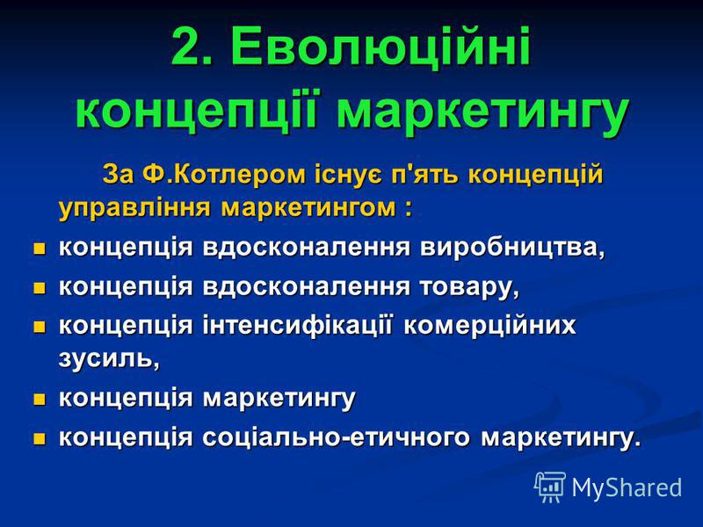 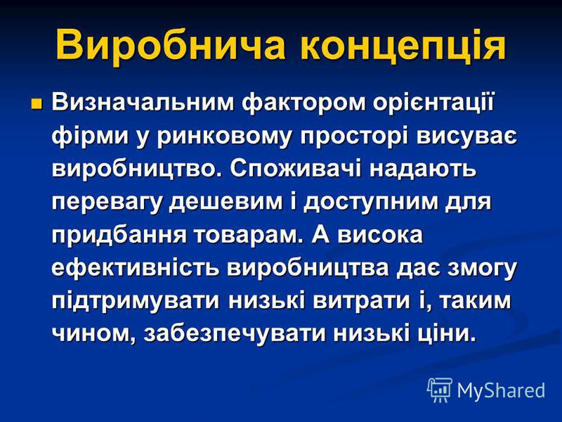

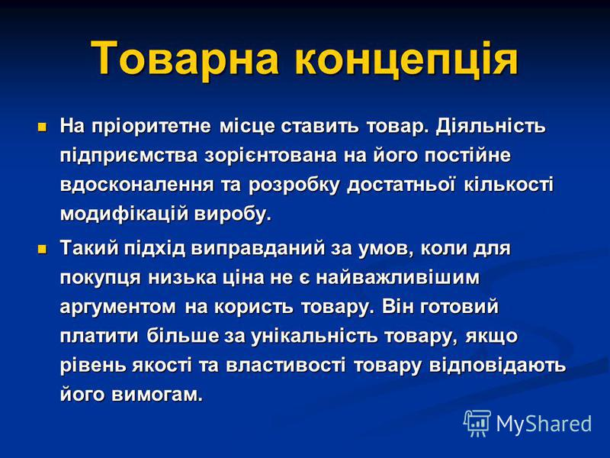 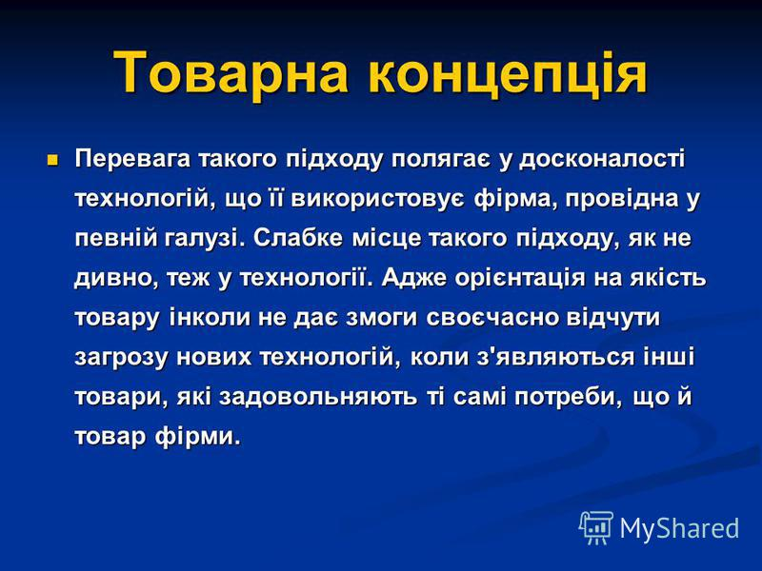

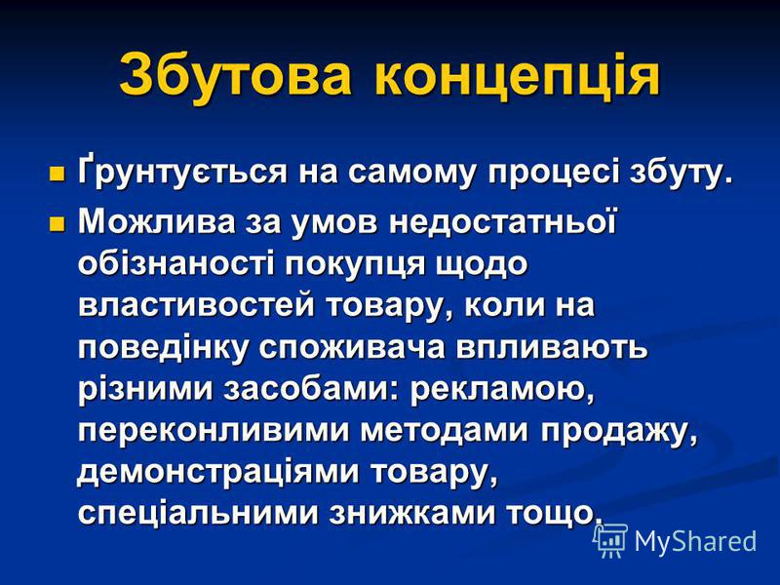 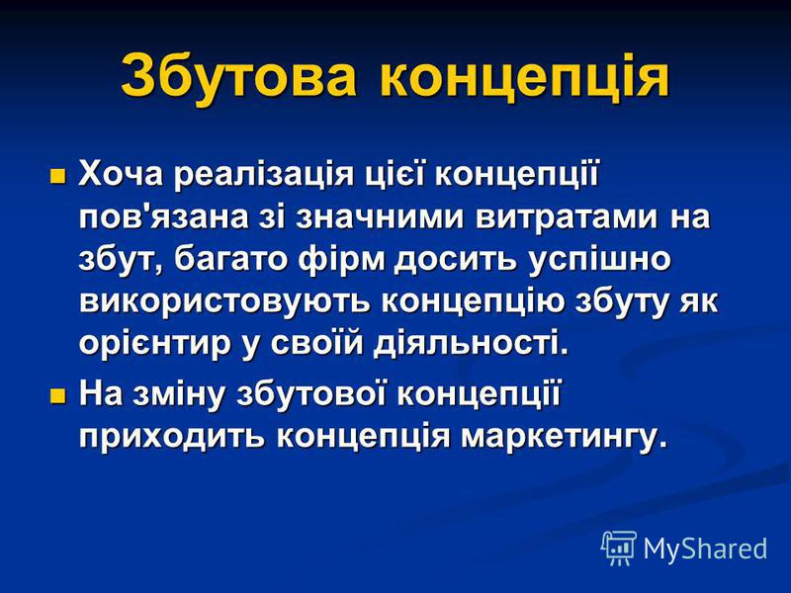

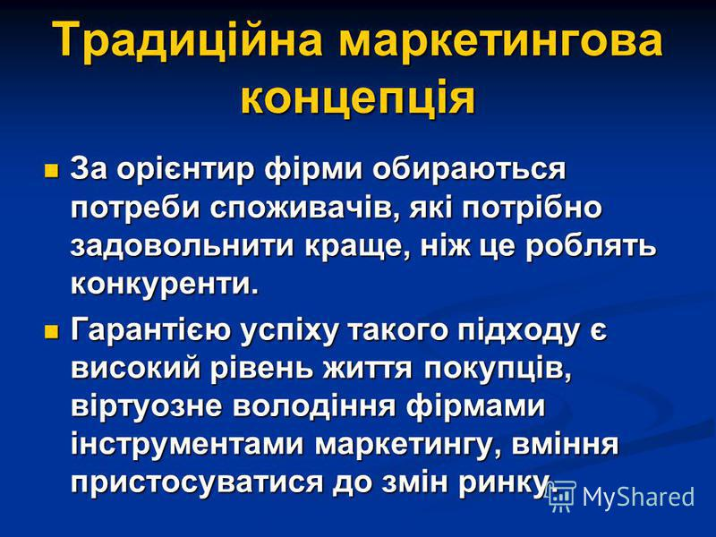 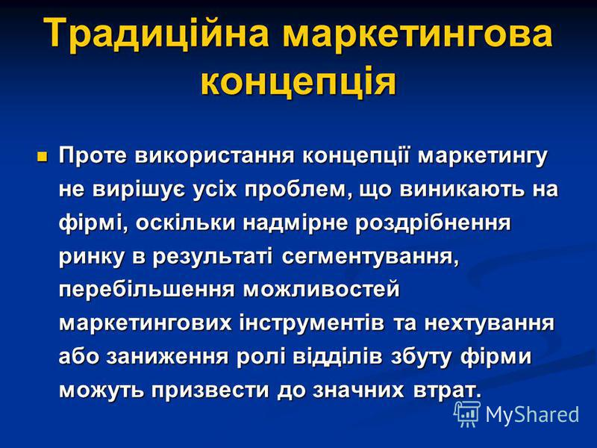

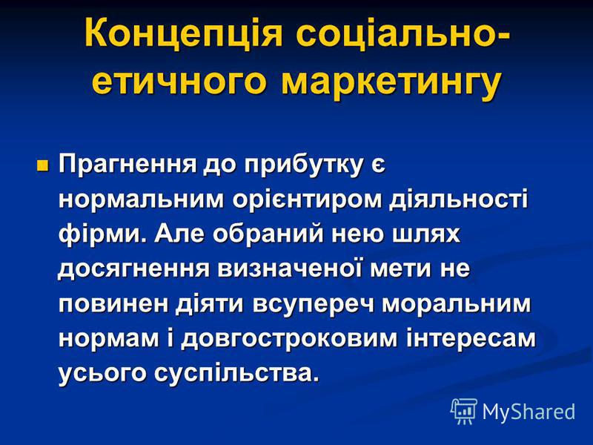 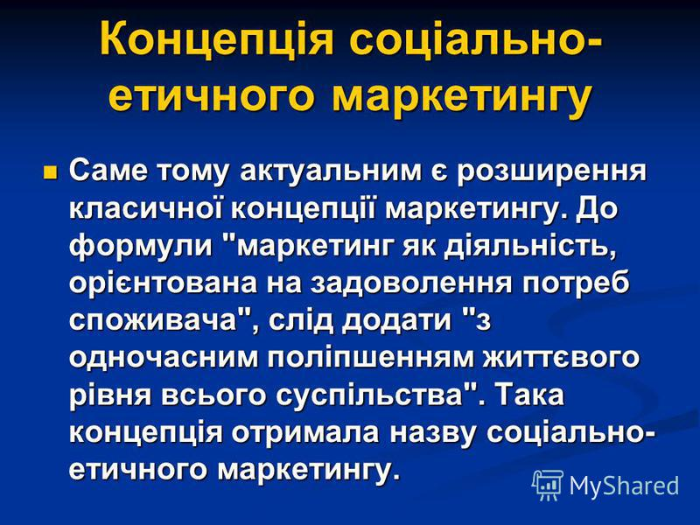

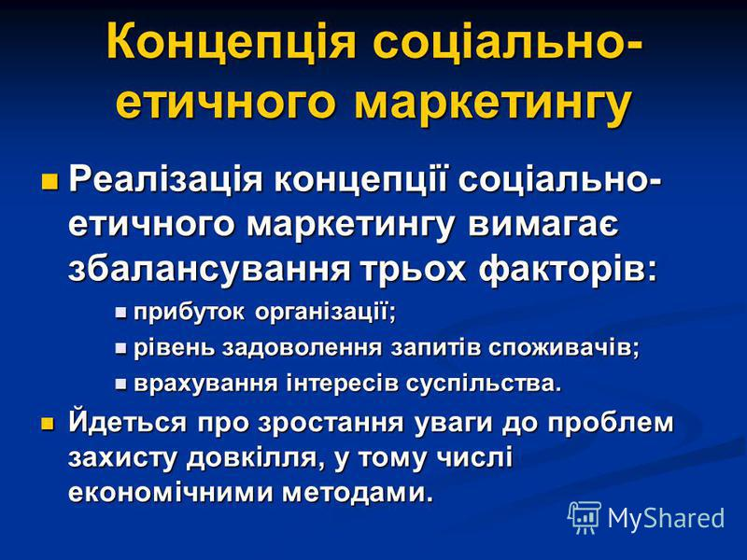 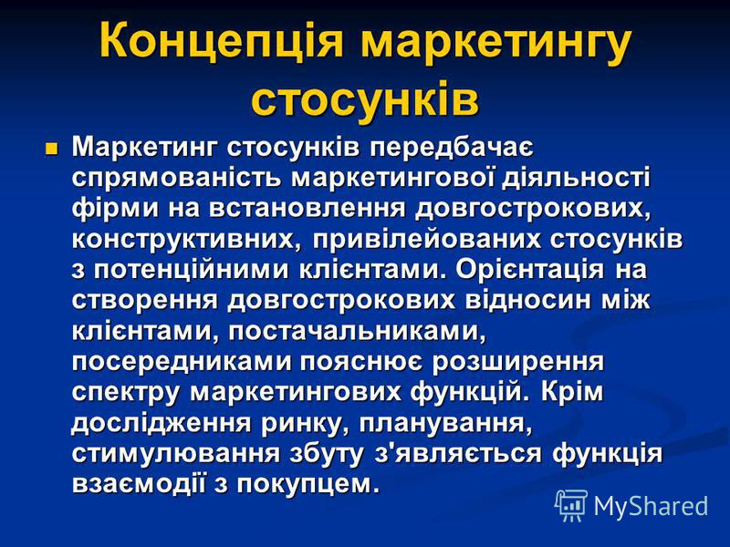

**Рекомендовані джерела**

1. Бойчук І.В. Інтернет у маркетингу. Начальний посібник. – К.: ТОВ "Центр учбової літератури", 2010. – 512 с.
2. Карлова О. А. Основи менеджменту і маркетингу : підручник / О. А. Карлова, С. І. Плотницька, М. К. Гнатенко. – Харків : Друкарня Мадрид, 2016. – 228 с.
3. Котлер Ф., Келлер К.Л. Маркетинг менеджмент. 12-е узд.– СПб.: Питер, 2010. – 816 с.
4. Лылык И.В. Интуитивный маркетинг потребителя.: монография / И. В. Лылык. – К. : УАМ, 2014. – 120, [5] с.
5. Маркетинг: теорія, світовий досвід, українська практика: Підручник / А.О. Старостіна, Н.П. Гончарова, Є.В. Крикавський та ін. / За ред. А.О. Старостіної. – К.: Знання, 2009. – 1071 с.
6. Юдин А. 10 НАЙБІЛЬШ ПОПУЛЯРНИХ ІНСТРУМЕНТІВ ІНТЕРНЕТ-МАРКЕТИНГУ. 2016. Режим доступу: <https://marketer.ua/ua/10-naibolee-populyarnyh-instrumentov-internet-marketinga/>
7. Крикавський Є. В. та ін. Маркетинговий менеджмент. Навчальний посібник / Є. Крикавський В., І. О. Дейнега, О. В. Дейнега, І. Ф. Лорві. Львів : Видавництво Львівської політехніки, 2014. – 380 с.
8. Журнал «Маркетинг в Україні» (2012-2019 рр.).